02-283 МАЗ-200В/200М 4х2 седельный тягач с одноосным бортовым полуприцепом МАЗ-5215/5215Б гп 12/12.5 тн 1952/57 г., вес 4 тн, полный вес автопоезда 23 тн, ЯАЗ-204Б/ЯМЗ-236 135/180 лс, 52/65 км/час, МАЗ г. Минск 1952-62-65 г.
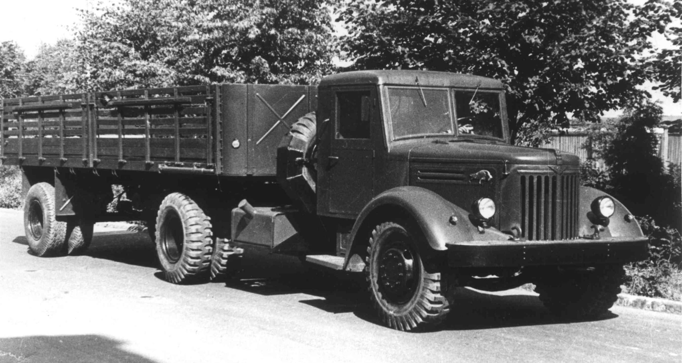

Для тех кто интересуется нашей историей автомобилестроения, рекомендую статьи Николая Маркова для канала "MAШИНА" на zen.yandex.ru и, конечно же, труды М. Соколова.

10 февраля 1951 года Минский автозавод изготовил первый в своем роде бортовой грузовик МАЗ-200. Эта модель МАЗов отличалась большей бортовой грузоподъемностью. Она составляла около 7 т. Автомобиль сильно отличался от предыдущих моделей и имел профиль зубра на боках капота. В процессе производства грузовые автомобили семейства МАЗ-200 неоднократно подвергались модернизации.
В 1952 году началось серийное производство предназначенного для автопоезда полной массой 23,2 т (максимальная масса буксируемого полуприцепа 16,5 т) седельного тягача МАЗ-200В с модернизированным 2-тактным дизелем ЯАЗ-204Б повышенной мощности 130 л.с. Для работы с полуприцепами требующими гидравлический привод МАЗ-200В комплектовался масляным насосом. К таким, прежде всего, относились широко распространённые самосвальные полуприцепы МАЗ-5232В. «Переходный» седельный тягач с двигателем ЯМЗ-236, выпускавшийся в Минске с 1962 по 1965 год получил обозначение МАЗ-200М. Его вариант МАЗ-200Р отличался наличием коробки отбора мощности и масляным шестерённым насосом НШ-46 для привода в действие гидравлической аппаратуры полуприцепов.
С марта 1965 года «двухсотые» на главном конвейере постепенно замещаются бескапотными машинами семейства МАЗ-500. Последние «двухсотые» были выпущены 31 декабря 1965 года.

Основные данные автопоезда МАЗ-200В и МАЗ-5215/5215Б
Грузоподъёмность...........................12500кг
Общий вес с полной нагрузкой...............23000кг
Наибольшая скорость при полной загрузке....52 км/ч
Контрольный расход топлива с полной нагрузкой по
шоссе на 100 км пути..........................44 л
Запас хода с полной нагрузкой по шоссе.....1000 км

Характеристики | МАЗ-200 | МАЗ-205 | МАЗ-200В
Колесная формула | 4x2
Число мест | 3
Длина, мм | 7620 | 6065 | 6495
Ширина, мм | 2650 | 2640
Высота, мм | 2430
Колесная база, мм | 4520 | 3800 | 4520
Колея передних/задних колес, мм | 1950/1920
Дорожный просвет, мм | 290
Радиус поворота, м | 9,5 | 8,5 | 9,5
Грузоподъемность/нагрузка на ССУ, кг  - по шоссе  - по грунтовым дорогам | 7000*  5000 | 6000  5000 | 7200  5000
Снаряженная масса, кг | 6400 | 6600 | 6560
Полная масса, кг | 13625 | 12825 | 13855
Полная масса буксируемого  прицепа/полуприцепа, кг | 9500 | - | 16500**
Двигатель (тип) | ЯАЗ-М204/М204А (Д, 4) |  | ЯАЗ-М204В (Д, 4)
Рабочий обьём, см³ | 4650
Мощность двигателя, л.с. (об/мин) | 110/120 (2000) |  | 135 (2000)
Крутящий момент, кг·м (об/мин) | 47 (1200…1400) |  | 51 (1400…1700)
Максимальная скорость, км/ч | 65 | 50 | 52
Запас топлива, л | 225 | 105 | 2 × 225
Контрольный расход топлива, л/100 км | 35,0 | 30…35 | 44…52
Запас хода, км | 645 | 300 | 860…1000

 | МАЗ-200 | МАЗ-200В | МАЗ-200Г | МАЗ-200М | МАЗ-200П
Годы выпуска | 1947-1966 | 1952-1966 | 1951-1957 | 1962-1963 | 1962-1965
Длина, мм | 7620 | 6495 |  | 6495
Ширина, мм | 2650 | 2638 |  | 2638
Высота, мм | 2430 | 2430 |  | 2430
Колесная формула | 4х2 | 4х2 | 4х2 | 4х2 | 4х2
Двигатель, л.с. | 120 | 135 | 110 | 180 | 180
Масса полная, кг | 13625 | 23200 | 6750 | 13885
Масса прицепа, кг | 9500 | 16500 |  | 16500
Грузоподъемность, кг | 7000
Скорость, км/ч | 65 | 55/52 |  | 65

МАЗ-5215 Одноосный автомобильный бортовой полуприцеп.
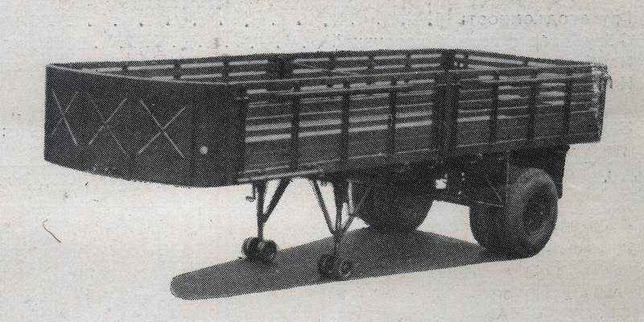
Выпускался Минским автомобильным заводом с 1952 г. Предназначен для междугородных перевозок массовых грузов по дорогам с твёрдым покрытием. Основной тягач МАЗ-200В. Рама сварная из гнутого профиля и проката, ось из трубы с автомобильными ступицами, тормозами с пневматическим приводом и колёсами с двойными скатами. Колёса дисковые, штампованные с бортовыми и замочными кольцами; шины 12,20-20. Подвеска оси на полуэллиптических рессорах автомобильного типа. Опорные катки убирающиеся с механическим приводом. Ручной стояночный тормоз рычажный, механический. Кузов деревянный с решётчатыми бортами и металлической оковкой. Задние и боковые борта откидные. Каждый боковой борт состоит из двух частей.
Модификации:
- МАЗ-5215Б модернизация МАЗ-5215, гп увеличена до 12.5 тн
- МАЗ-5215В Одноосный бортовой полуприцеп с тентом для перевозки людей
- МАЗ-5215Г Одноосный бортовой полуприцеп с тентом грузоподъёмностью 12,5 т появился практически одновременно с МАЗ-5215В (1959 год). Тыловые подразделения Вооружённых Сил СССР задействовали его на перевозке армейского снаряжения: шинелей, гимнастёрок, портянок и т.п. военного имущества. На нём же перевозили массовые грузы на большие расстояния, но не по разбитым грунтовкам, а по дорогам с твёрдым покрытием. Высокую автономность транспортировки обеспечивали два топливных бака тягача суммарным объёмом 450 л
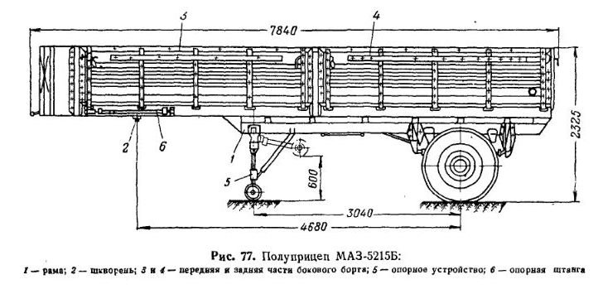
Техническая характеристика для прицепа МАЗ-5215Б
Грузоподъёмность (кг) 12 500
Вес в снаряжённом состоянии (кг) 4 000
Габаритные размеры (мм): длинна 7 840, ширина 2 660, высота 2 325
Погрузочная высота (мм) 1 480
Дорожный просвет (мм) 440
Колея (мм) 1 920
Внутренние размеры кузова (мм): длинна 7 530, ширина 2 480, высота 845
Ёмкость кузов (куб.м) 15,8
Число колёс 4
Шины 12,00 - 20
Давление в шинах (кг/кв.см) 4,5
Наибольшая скорость движения по шоссе (км/ч) 50

